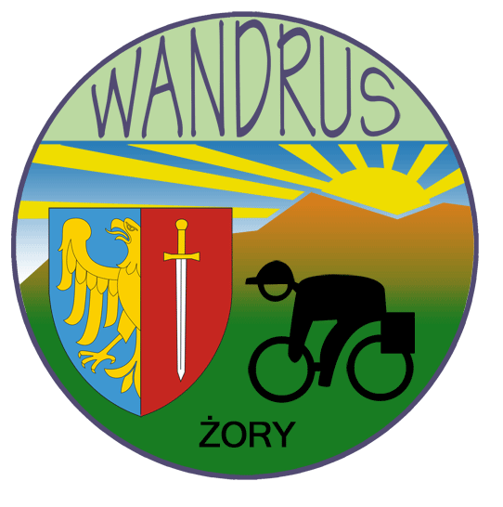

Klub Turystyki Kolarskiej
WANDUS
zaprasza na
imprezę rowerową p.t.

„Nocna

Droga Krzyżowa”

Data: 07.04.2017 – piątek

Miejsce: Żory i lasy objęte Parkiem Krajobrazowym Cysterskich Kompozycji Krajobrazowych Rud Wielkich ciągnących się w kierunku Kobióra

Impreza będzie miała charakter religijny. Do przejechania na rowerach będzie ponad 40 km. Trasa będzie prowadzić niebieskim śladem tzw. Ekstremalnej Drogi Krzyżowej organizowanej przez Parafię św. Filipa i Jakuba w Żorach. Zatrzymywać będziemy się w miejscach, gdzie wyznaczone będą stacje drogi krzyżowej. Przystanki będą wykorzystywane do rozważań męki pańskiej. Zakończenie będzie miało miejsce przed wejściem do kościoła św. Filipa i Jakuba.

Cel imprezy:

- Okazja do nocnego przejazdu po lasach w okolicach Żor
- Odmienny od tradycyjnego sposób przeżycia drogi krzyżowej

Zbiórka:
- Rynek w Żorach o godz. 19:45 – figura św. Jana Nepomucena.

Postanowienia końcowe:

Uczestnicy zobowiązani są do stosowania zasad bezpieczeństwa, porządku i przepisów ruchu drogowego. Konieczne jest przepisowe oświetlenie roweru. Zalecane jest dodatkowe mocne oświetlenie w postaci tzw. czołówki.
Ze strony internetowej EDK można pobrać teksty rozważań do poszczególnych stacji.
Członkowie PTTK są ubezpieczeni od nieszczęśliwych wypadków.
Pozostałe osoby ubezpieczają się we własnym zakresie.
Organizator nie ponosi odpowiedzialności za poczynania uczestników.
Będą osoby prowadzące, ale każdy jedzie na własną odpowiedzialność.
Ze względów organizacyjnych obowiązują zapisy przyjmowane telefoniczne do niedzieli 02.04.20017.

Główny prowadzący: Stefan Piekoszowski tel. 513162263

